МУНИЦИПАЛЬНОЕ АВТОНОМНОЕ ОБРАЗОВАТЕЛЬНОЕ УЧРЕЖДЕНИЕ ДОПОЛНИТЕЛЬНОГО ОБРАЗОВАНИЯ
«ДЕТСКАЯ ШКОЛА ИСКУССТВ ЦЕЛИНСКОГО РАЙОНА»

Мастер-класс
«Подарю тебе всё тепло»

Подготовила и провела:
преподаватель отделения
изобразительного искусства
Воробьева Елена Васильевна

24.11.2022 г.
Мастер класс «Изделие цветов из фоамирана»

Актуальность темы:
Занятие декоративно – прикладным творчеством является едва ли не самым интересным видом творческой деятельности не только детей младшего и среднего школьного возраста, а так же обучающимся в техникуме. «Истоки способностей и дарования детей – на кончиках их пальцев. От пальцев, образно говоря, идут тончайшие нити – ручейки, которые питают источник творческой мысли. Другими словами, чем больше мастерства в детской руке, тем умнее ребенок» - утверждал В. А. Сухомлинский. Занимаясь творчеством, ребенок развивает себя как физически, так и умственно. Проявление и развитие творческих способностей учит ребенка не просто смотреть, а видеть, помогает ему стать неординарной, развитой личностью.

Цель мастер-класса: освоение техники работы с фоамираном.
Задачи:
- познакомить обучающихся с техникой изготовления цветов из фоамирана;
- обучить последовательности действий, использованию методов и приемов техники на примере изготовления заколки;
- создать условия для самореализации и стимулирования роста творческого потенциала обучающихся в процессе проведения мастер – класса;
- способствовать интеллектуальному и эстетическому развитию обучающихся.
Ожидаемые результаты мастер - класса:
- повышение креативности обучающихся;
- рост мотивации участников МК к формированию собственного стиля творческой деятельности;
- практическое освоение участниками МК специальных знаний, умений, навыков и приемов работы с фоамираном, проявляя творческую инициативу, фантазию, мышление.
Методическое оснащение занятия:
Методы: интерактивный (словесный, наглядный, практический); исследовательский (умение самостоятельно распределять деятельность работы, выбор действия и его способа, свобода творчества).
Приемы:объяснение; консультация; рассказ; беседа с показом практических действий; создание произведений декоративно-прикладного искусства;
Использование наглядности: образцы готовых работ выполненные педагогом; схемы поэтапного выполнения изделий; шаблоны; материалы для практической работы.
Материалы и инструменты: фоамиран (зеленый и персиковый), ножницы с острыми лезвиями, клеевой пистолет со стержнями, акриловые краски, фольга, картон, карандаш, утюг, зубочистка.
Структура плана-конспекта мастер-класса на тему «цветы из фоамирана»
- вступительная часть, где руководителем мастер-класса даются необходимые целевые установки, раскрывается содержание занятия его ожидаемые результаты;
- теоретическая часть МК, рассказ руководителя, о технике мастер-класса используя готовую работу показ наглядного материала;
- практическая часть МК, участники мастер-класса приступают под руководством руководителя мастер-класса к выполнению поделки;
- комментирующая часть, где руководитель мастер-класса поясняет те элементы своей работы, которые с его точки зрения наиболее важны и носят оригинальный характер;
- кульминация творческого процесса, выставка работ, фотографии работ всех участников мастер-класса;
- рефлексия, важны не оценочные суждения «это хорошо», «это плохо», а самоанализ собственной мысли, чувства, знания, мироощущения.
- подведение итогов руководителем мастер-класса, в заключении небольшая релаксация;
- список используемой литературы и Интернет-ресурсов.
Технологическая карта мастер-класса «Цветы из фоамирана»
Этапы мастер-класса. Деятельность руководителя МК. Время, деятельность участников мастер-класса
1. Вступительная часть: Сообщение темы, раскрытие цели и задач мастер-класса 4 мин.
2. Теоретическая часть МК: рассказ о технике работы с фоамираном сопровождаемый показом наглядного пособия, а также показ поделок выполненных руководителем МК.15 мин.
3. Практическая часть МК: Перед началом работы руководитель МК проводит инструктаж по технике безопасности. Рассказать и показать методические и технологические приёмы изготовления изделий из фоамирана. За тем вместе с руководителем МК участники приступают к работе над заколкой «Розой» 60 мин. Прослушав инструктаж по технике безопасности участники МК приступают к самостоятельной творческой деятельности. Работают под руководством педагога проводящего МК, задают вопросы
4. Комментирующая часть МК: Во время практической творческой работы провести консультации, теоретические и практические пояснения и индивидуальную помощь участникам мастер – класса для качества выполнения задания. Показать разные методы и приемы изготовления лепестков для розы. 30 мин.
5. Кульминация творческого процесса: После завершения работ участниками МК, все работы фотографируют и делают мини выставку, в процессе выставки участники коллективно обсуждают свои работы и задают вопросы педагогу, проводящему МК.6 мин. Составляют работы на один стол. Делают фото своих выполненных работ. Рассматривают и оценивают красоту и разнообразие поделок. Задают интересующие их вопросы руководителю МК.
6. Рефлексия: мобилизация участников на самооценку. Предложить участникам оценить работоспособность, психологическое состояние, результативность работы. Обсуждение мастер – класса включает вопросы руководителю мастер – класса, обмен опытом его участников. 10 мин. Участники МК обмениваются опытом, обсуждают МК, занимаются самооценкой, проделанной работы. Рефлексия – приём «Дерево настроения»: используя приготовленные листочки, дают оценку МК.
7. Подведение итогов: Мастер – педагог подводит итоги МК и учитывая пожелания своей аудитории, рекомендует литературу, интернет – сайты для получения дополнительной информации по данному вопросу, информирует, где можно приобрести материалы и инструменты для работы.
Ход проведения мастер – класса.
Здравствуйте, ребята.
Итак, с прекрасным настроением и позитивными эмоциями мы начинаем мастер-класс.
Я очень рада видеть вас здесь, в нашем классе для кружковой работы. Меня зовут Щербачева Наталья Юрьевна. Я являюсь руководителем кружка «Рукодельница». На занятиях кружка мы с ребятами учимся вязать, мастерим различные украшения и бижутерию, сувениры и поделки из различных материалов.
- Их видимо – невидимо,
Не сосчитаешь их:
И кто их только выдумал –
Весёлых, голубых?
Должно быть, оторвали
От неба лоскуток,
Чуть – чуть поколдовали.
И сделали … цветок!
Наше занятие посвящено самому прекрасному творению природы – цветам, но цветам не обычным, а изготовленным своими руками из фоамирана. (демонстрация своих работ)
Тема мастер-класса: «Цветы из фоамирана». Цель нашего МК: освоение техники работы с фоамираном.
Я познакомлю вас с техникой работы из данного материала, как можно легко и быстро сделать очень нарядное украшение для одежды или прически.
Цветы всегда нам дарят настоящую радость. Какими бы они ни были, маленькими или большими, яркими или не очень, но они всегда радуют нас своей красотой. Без цветов уже совсем невозможно представить природу и красоту окружающего мира.
Цветы и природа всегда вдохновляли музыкантов, художников, писателей. Всегда и везде цветы являлись символом прекрасного.
Издавна человек, восхищаясь таким прекрасным творением природы, старался передать эту красоту и в своих изделиях.
«У человека может быть много разных настроений, но душа у него одна, и эту свою душу, он неуловимо вкладывает во все свое творчество.»
Я хочу сейчас приоткрыть для Вас удивительный, прекрасный и очень теплый мир-мир цветов! Мне кажется, что этот мир не может оставить равнодушным никого, и мне бы очень хотелось, что бы погрузившись в него, Вы забыли о повседневности, грузе житейских проблем, улыбнулись и оказались в детстве, когда все было так понятно, радостно и безмятежно…
Для любого ребенка игра – самый желанный вид деятельности: во время игры он не только познает окружающий мир, но и преобразует свои впечатления о нем, передает мысли, чувства, эмоции. Во многом это роднит игру с занятиями искусством: недаром, когда мы говорим о творчестве, то часто используем такие словосочетания, как «игра красок», «игра звуков», «игра слов».
Если вы любите рукоделие, декоративно-прикладное искусство и всякого рода вещицы hand-made, то вам непременно стоит обратить внимание на новые материалы и технологии, которые появляются в этой сфере.
Одним из таких новинок можно назвать довольно новый материал под названием фоамиран. Из него можно сделать довольно много разнообразных вещей, и при этом работать с ним очень легко и просто.
Он одинаково хорошо подходит как для работы взрослых людей, так и для развития творческих способностей ребенка. Наверняка, вы уже сталкивались с работами из фоамирана.
Великолепные цветы и композиции из них, которые выглядят практически также как и свежие цветы. Используя такие цветы можно сделать, наверное, неограниченное количество цветочных украшений: колечки, веночки, ободки, заколки, броши, подвески и бусы
Кроме этого, работы из фоамирана могут быть отлично использованы в качестве украшения интерьеров. Детские книжки-вкладыши, развивающие коврики, игрушки также могут быть выполнены из этого материала.
Что такое фоамиран?
Фоамиран – это наиболее часто встречающееся название. Ещё этот материал называют пластичной замшей, искусственной замшей, ревелюр, фон эва, фоам или фом.
Однако, будьте внимательны и не путайте эти названия с foams – пористой резиной, которая чаще всего используется для детского творчества. Они очень похожи, но всё же имеют незначительные отличия.
Итак, фоамиран – это вспененный этиленвинилацетат. Это название, конечно, подходит для химиков, которые хорошо знают химические термины. В общем, это современный мягкий синтетический материал.
Родиной этого материала считается Иран, именно отсюда идут наибольшие поставки фоамирана в другие страны. Ещё одним довольно мощным поставщиком данного сырья является Китай.
Однако по качеству и характеристикам фом из этих стран отличается. Как правило, фоамиран выпускают в листах разного размера, как и многие другие материалы для творчества.
Толщина таких листов примерно 1-2 миллиметра. По плотности и пористости листы фоамирана также имеют некоторое отличие. Цвет и текстура могут быть разнообразными, тут выбор поистине широк.
- Первое и очень важное качество фоамирана заключается в том, что этот материал нетоксичен. Хотя нередко мастера по фоамирану ощущают определённый запах при вскрытии герметично упакованных в целован листов. Не стоит переживать по этому поводу, это лишь особенность хранения этого материала, в этом нет ничего вредного. Запах этот несильный и в течении часа он исчезает, готовые изделия не имеют запаха. Материал совершенно безопасный, поэтому его можно спокойно использовать при работе с детьми и не принимать никаких дополнительных мер безопасности.
- Фом имеет память. Этот материал очень пластичен и при нагревании и незначительном растяжении он очень легко моделируется и принимает нужную форму. При этом он «запоминает» такое положение и остаётся в нём в дальнейшем. Однако чрезмерное нагревание и растяжение более чем на 15 % может привести к необратимой деформации и непригодности к дальнейшему использованию или же к разрыву материала.
- Фоамиран очень плохо впитывает влагу. Изделия из пластичной замши можно мыть водой, это никак не повлияет на качество материала, он останется в первозданном состоянии. Конечно, если сверху естьукрашения в виде блёсток или наклеенных мелких деталей, то следу быть очень аккуратным.
- Фоамиран очень приятный на ощупь, из-за пористой структуры он мягкий и бархатистый. Однако в то же время на его поверхности легко остаются следы от надавливания острым предметом. Это можно превратить как в достоинство такого материала, так и в недостаток.
Очень легко режется и не оставляет острых краёв по линии среза. Очень удобно работать фигурным дыроколом с таким материалом. Пластичная замша легко поддаётся и вырубке на бигшоте. Также с помощью специальных пластин можно самостоятельно заниматься тиснением листов фома.
- Цветовая гамма широкая и постоянно обновляется. В ассортименте есть все необходимые основные цвета фоамирана, а также большое количество оттенков и полутонов. Кроме этого фоам поддаётся дополнительному окрашиванию. Для этой цели хорошо подходят акриловые краски и пастель. Однако некоторые мастера используют акварель, гуашь, цветные мелки и даже масло. Для декора поверхности хорошо подходят различные блёстки, стразу, цветной песок.
- Фоамиран можно склеивать. Для этого наиболее удачный вариант – использование клеевого пистолета. Это быстро, легко и очень удобно. Однако можно использовать и другие клея сильной фиксации, например, момент. Однако стоит учитывать тот факт, что полное высыхание в этом случае будет аж через 24 часа. До этого времени лучше не прикасаться к изделию, чтобы не сдвинуть относительно друг друга соединяемые части изделия. Клей ПВА или клей-карандаш для работы с этим материалом не подходят.
- Я уверена, что все вы знаете правила техники безопасности, но без них ни как нельзя и по этому прежде, чем приступить к работе, я вам проведу инструктаж по ТБ
Техника безопасности при работе с ножницами
1.Соблюдай порядок на своем рабочем месте.
2.Не работай ножницами с ослабленным креплением.
3.Работай ножницами только на своем рабочем месте.
4.Ножницы клади кольцами к себе.
5.Подавай ножницы кольцами вперед.
6.Не оставляй ножницы открытыми.
7.Не играй с ножницами, не подноси ножницы к лицу.
8.Используй ножницы по назначению
Правила техники безопасности при работе с термоклеем.
1.Не оставлять без присмотра термоклей .
2.При работе термопистолет ставить на подставку, а не класть на бок.
3.Работать только исправным инструментом.
4.Не прикасаться к кончику пистолета и не трогать горячий клей.
5.По окончанию работы клей выключить .
Правила техники безопасной работы с электроутюгом.
1.Перед началом работы проверить исправность шнура.
2.Работать стоя на резиновом коврике.
3.Включать и выключать утюг сухими руками, берясь за корпус вилки.
4.Ставить утюг на подставку.
5.Следить за тем, чтобы подошва горячего утюга не касалась шнура.
6.Следить за правильной установкой указателя терморегулятора (в соответствии с видом ткани).
7.После окончания работы утюг поставить на подставку.
Приступаем к практической части. Первое что мы будем делать, это лепестки для нашего цветка.
В первую очередь на картоне нужно нарисовать шаблоны лепестков и листочков нашей будущей розы. Также не забудьте про чашелистик.
Размеры: большой лепесток 5*6 см; маленький 4*4, листок 5*6, чашелистик 7*6,5 см.
Приступаем к изготовлению
- При помощи зубочистки обведите трафареты на листе фоамирана.
- аккуратно вырежьте заготовки.
- Сделайте капельку из фольги. Постарайтесь скатать максимально твердую капельку.
- Для реалистичности лепестков тонируйте их акриловыми красками или сухой пастелью. Влажной губкой наберите немного краски и нанесите ее с двух сторон на заготовки. Основание лепестков оттеним желтой краской, поверх нанесем зеленую, оставив часть желтого не закрашенным. Края лепестка окрасим красным цветом.
- Осторожно приложите лепесток к нагретому утюгу. Затем быстро сложите горячий лепесток гармошкой.
- Несколько раз перекрутите заготовку вокруг оси до половины, начиная от красного края. Это сделает ее тоньше и придаст волнистость. Это ответственный этап: лепестки могут порваться, поэтому лучше вырезать больше заготовок.
- Раскрутите лепесток и двумя пальцами придайте ему выпуклую форму.
- Для большей реалистичности подкрутите красную часть лепестка в трубочку с двух сторон. В результате всех манипуляций получаем вот такие красивые заготовки.
- Далее займемся листьями. Приложим заготовку к горячему утюгу и по аналогичной технологии сделаем реалистичный листик., чтобы добавить еще большей реалистичности можем нарисовать прожилки зубочисткой.
- И так начинаем собирать розу. Намазываем клеем середину маленького лепестка и приклеиваем к капельке из фольги. Лепестки располагайте на одном уровне.
- обрезаем торчащие снизу края лепестков. Затем подклеиваем лепестки снизу, слегка придавливая их, формируем бутон.
- Можно формировать второй ряд. Он состоит из 4 маленьких лепестков. Наклеивайте их по кругу, каждый лепесток должен на половину прикрывать предыдущий.
- Немного подрежем снизу 5 больших лепестков.
- Из обрезанных заготовок сформируем третий ряд. Смотрите у нас уже получился красивый цветок.
- Пятый ряд состоит из 7 лепестков.
- Клей наносите в двух точках на основание заготовки.
- Оставшиеся лепестки приклейте аналогично в последнем ряду. Позаботьтесь, чтобы низ розы был аккуратным. Для этого подклейте основания всех лепестков.
- Аккуратно подклейте чашелистик к основанию розы.
- нанесем капельку клея и приклеим шпильку для волос.
- Далее приклеим листочки.
От получившейся красоты аж дух захватывает! Не правда ли? Уникальный элемент вашей будущей прически готов.
Предлагаю обсудить получившиеся «Цветочки»
Рефлексия – приём «Дерево настроения»:
И так ребята, у вас есть 3 листика: синий, красный и зеленый. А на доске у нас дерево только оно без листьев, давайте его сейчас оденем.
Если вы считаете, что данный мастер-класс был для вас полезен, вы научились чему-то новому и эти знания пригодятся вам в дальнейшем, если вам было комфортно на занятии то прикрепите к дереву зеленый листок.
Если вы считаете, что вам интересно было на занятии, но данную технологию вы знали ранее, и новых знаний и опыта работы вы не получили, то прикрепите к дереву красный листик.
А если вы считаете, что у вас не очень хорошее настроение, вам было неинтересно на занятии, то прикрепите к дереву листик синего цвета листочек.
Пожалуйста, попробуйте обосновать свой ответ.
Участники МК высказываются, почему они прикрепили именно такого цвета листик. Происходит обсуждение.
Уважаемые участники мы сегодня с вами очень плодотворно потрудились, у всех получились замечательные цветы, которые будут радовать вас и ваших близких. Вы научились делать красивые цветы, фоамиран. Я очень надеюсь, что эти знания вам пригодятся, и вы сможете украсить такими цветами свой дом.
А мне остаётся только поблагодарить вас за внимание и участие в работе.

1. Берём 2 листа акварельной бумаги и распечатываем на принтере шаблон.
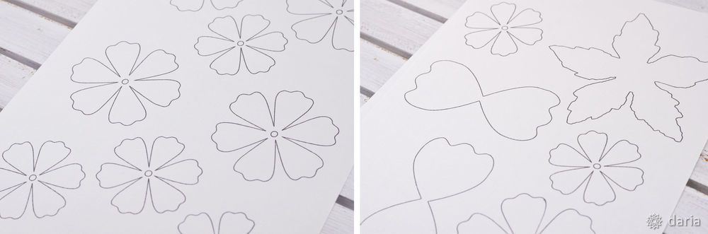
2. Вырезаем ножницами получившиеся детали.
3. Дыроколом делаем в серединке каждого соцветия отверстие
Если у вас есть плоттер, можно использовать его для получения шаблонов
Итак, у нас появились заготовки.
4. Теперь их необходимо раскрасить с двух сторон. Для начала, нужно пройтись по лепесткам мокрой кистью. 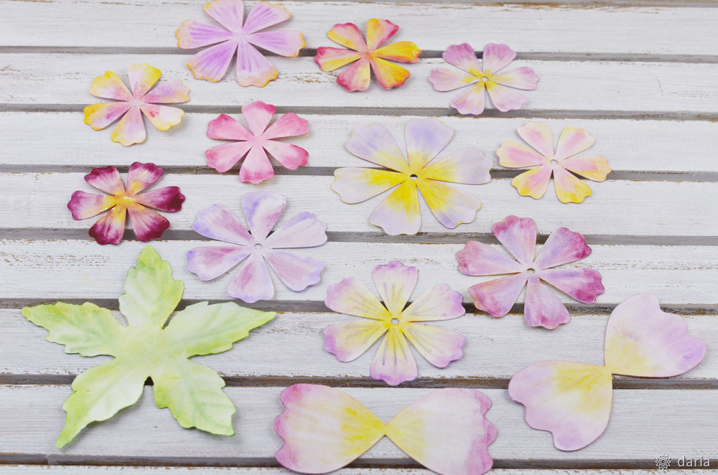
А дальше, включить свою фантазию, добавить краски и наслаждаться акварельными переливами. Я делала различные переходы от светлого к тёмному, комбинировала два - три цвета. На некоторых лепестках сделала тонкой кистью прожилки.
5. Пора нашим цветным заготовкам придать форму.
Для этого кладем по одной заготовке на мягкий коврик для тиснения, смачиваем небольшим количеством воды.
Затем берём палочку для тиснения и надавливающими, покручивающими движениями начинаем проходиться по краям каждого лепесточка. Акварельная бумага хорошо слушается и буквально на глазах лепестки оживают. Можно пройтись и по середине листа, оставляя полосочки-прожилки. Проделав данную операцию со всеми лепестками, можем смело переходить к этапу сборки.
6. Начинаем с больших лепестков. Берём любимый клей для бумаги и наносим его вокруг отверстия. Накладываем заготовки друг на друга, собирая постепенно пирамидку.
7. Добавляем тычинки. Складываем их пополам и продеваем в отверстие (в центре цветка). Закрепляем хвостики клеем.
8.Теперь нам отсталость закрыть хвостики тычинок двумя самыми большими лепестками (двулистными). Они станут основой пиона. И приклеить зелёный чашелистик.
